**Харківський національний економічний університет**

**імені Семена Кузнеця**

**ЗВІТ**

**З ВИКОНАННЯ ЛАБОРАТОРНОЇ РОБОТИ № 2**

**за дисципліною: *“*Організація та збереження баз даних**”

**на тему: “Створення баз даних засобами електронних таблиць MS Excel”**

**Варіант № 4**

**Виконав: студент факультету Інформаційних технологій**

**3 курсу, спец. Кібербезпека,**

**групи 6.04.125.010.21.2**

**Бойко Вадим Віталійович**

**Перевірила: Венгріна Олена Сергіївна**

**ХНЕУ ім. С. Кузнеця**

**2023**

**Мета роботи:** Набути практичні навички по створенню бази даних засобами електронних таблиць з можливістю внесення записів у базу за допомогою форми та формування звітів завдяки створенню зв’язків між даними.

**Завдання:**

1. Набути практичних навичок по створенню бази даних засобами електронних таблиць з можливістю внесення записів у базу за допомогою форми та формування звітів завдяки створенню зв’язків між даними.
2. Підготувати звіт з виконання лабораторної роботи.
3. Продемонструвати роботу створеної бази.

Варіант №4 БД «Продаж тканин»

**Хід роботи:**

1. Відповідно до варіанту та попереднього завдання створюю новий файл Excel
2. У новому файлі створюю такі листи: «Прайс», «Клієнти», «Продажі», «Форма» та «Рахунок»  
   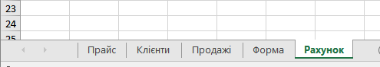
3. Введу дані на аркуш «Прайс». Заповнюю шапку майбутньої таблиці. Назви стовпців «Найменування», «Колір», «Вартість» та «Одиниці виміру»  
   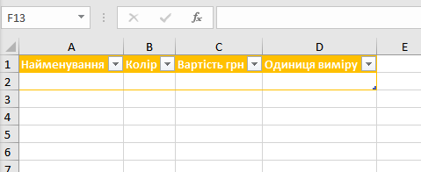
4. Заповню щойно створену таблицю  
   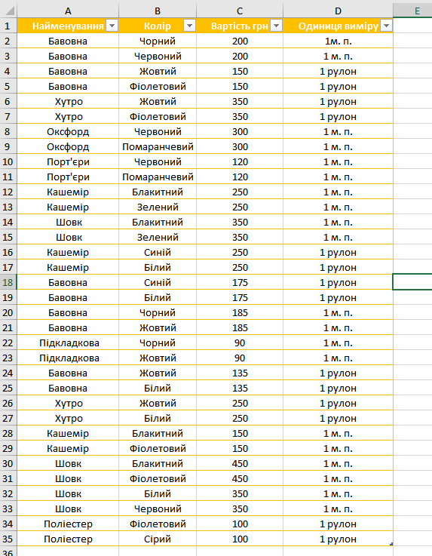
5. Дам ім’я даній таблиці. Для цього оберу будь-яку клітинку в таблиці Після вибору клітинки з’являється нова вкладка стрічки «Робота з таблицями. Конструктор». Змінимо ім’я з «Таблиця2» на «Прайс»  
   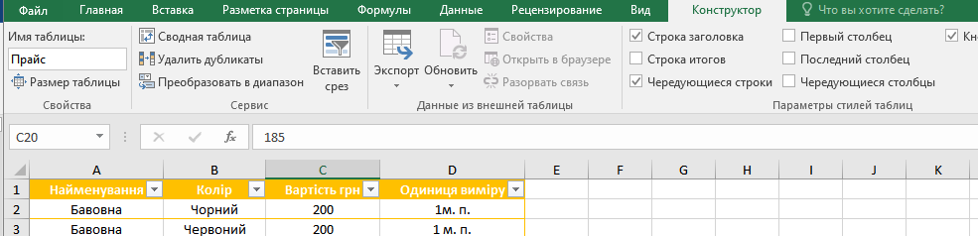
6. Наповню аркуш «Клієнти», для цього виконаю ті самі дії, що й для попередньої таблиці   
   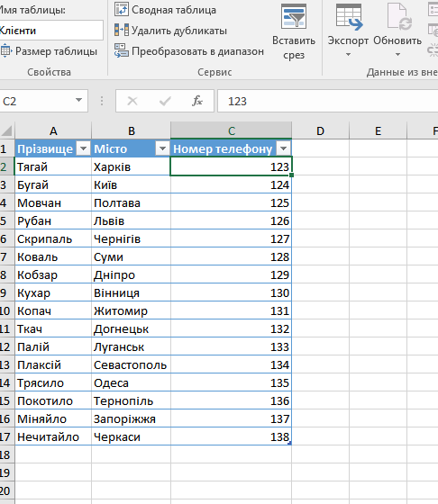
7. Наповню аркуш «Продажі», для цього створюю пусту таблицю в яку потім будуть автоматично додаватись інформація щодо продажі товарів  
   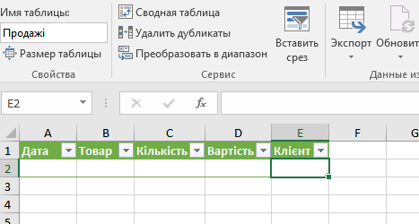
8. Створюю форму на аркуші «Форма»  
   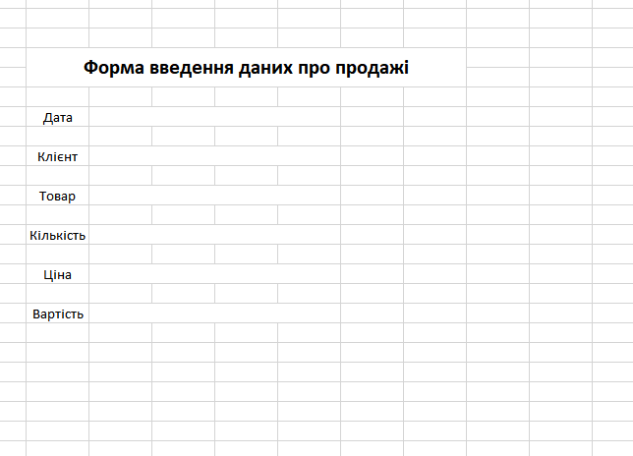
9. Для дати використаю формулу =ТДАТА()  
   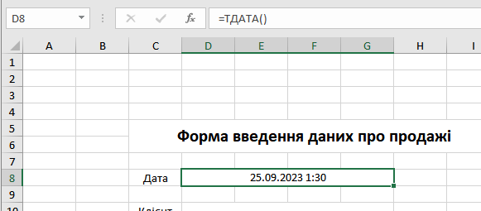
10. Для поля «Клієнт» реалізую випадаючий список. Для цього виділю клітинку для поля «Клієнт» на вкладці «Дані» обираю «Перевірка даних»   
    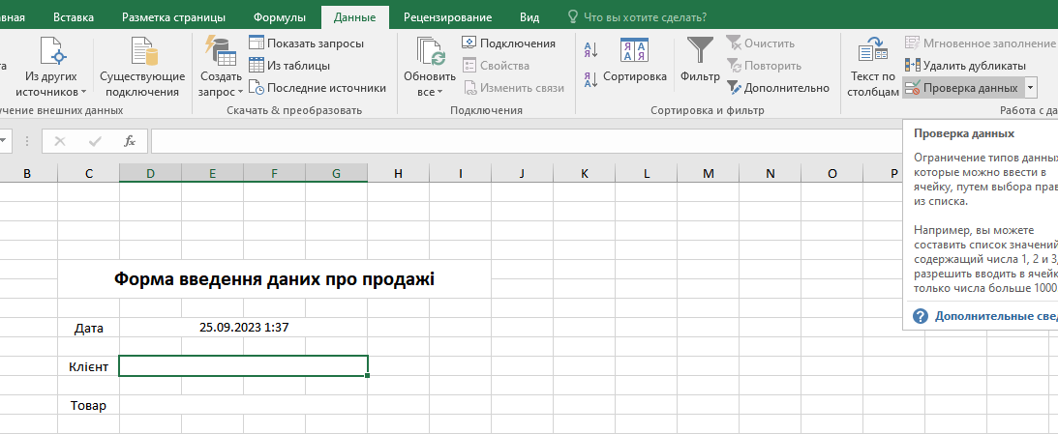
11. Заповнюю таблицю для використання даних з аркуша «Клієнти» та стовпчика «Прізвище»  
    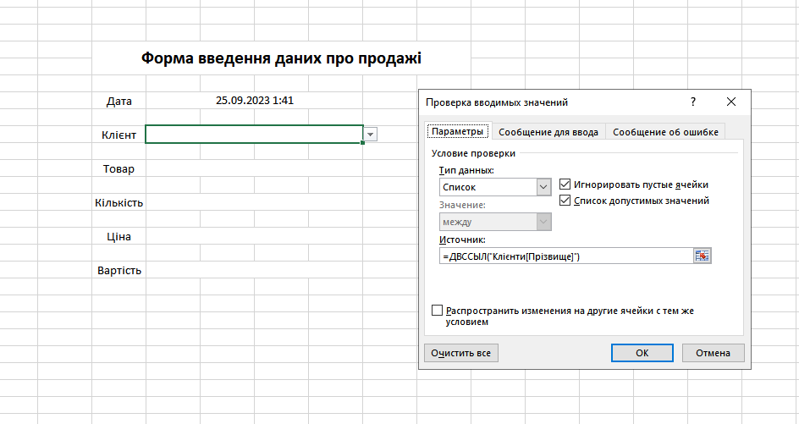
12. Таким самим чином додаю список для товарів  
    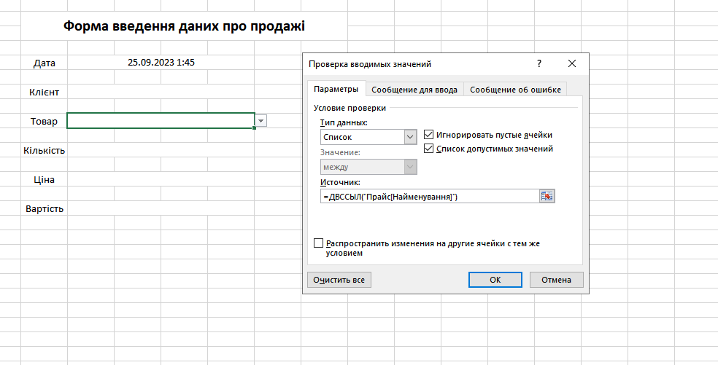
13. Кількість будемо вводити вручну
14. Ціну будемо брати автоматично, для цього використаю функцію ВПР та у клітинку з кількістю ввожу =ВПР(D12;Прайс;FALSE)
15. Вартість розрахуємо за формулою множення ціни на кількість  
    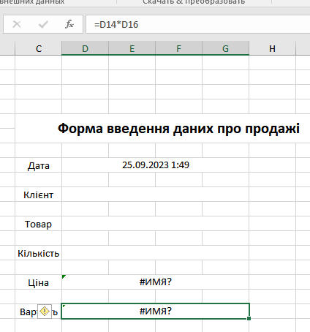
16. Також додам попередній перегляд  
    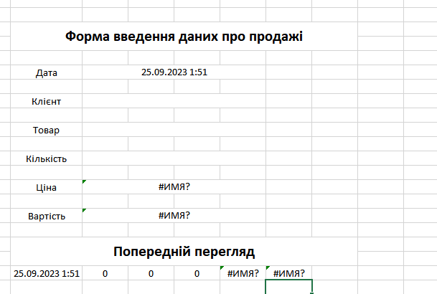
17. Для автоматичного заповнення таблиці «Продажі» необхідно записати невеличкий макрос. Для цього на вкладці «Розробник» та натисну на “Visual Basic”   
    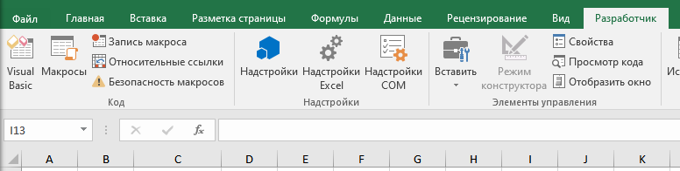
18. У вікні, що відкрилось введу наступний макрос  
    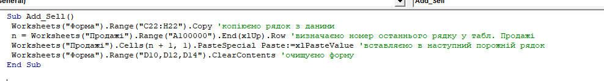
19. Наступним кроком додам кнопку   
    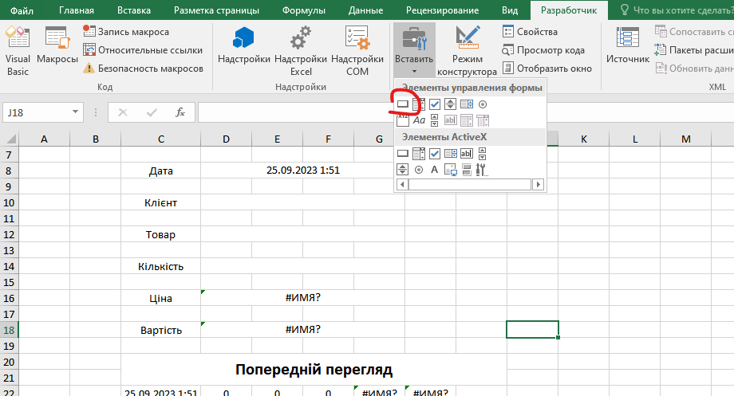
20. Та назначаю макрос  
    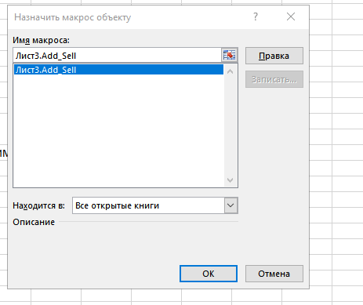
21. 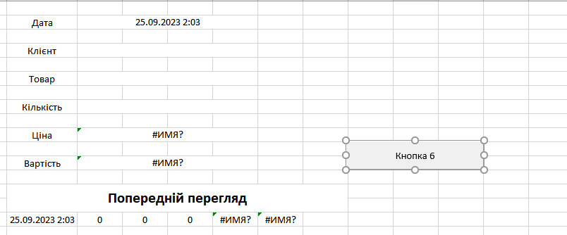
22. Для змінення тексту на кнопці, натисну на неї правою кнопкою та оберу змінити текст   
    